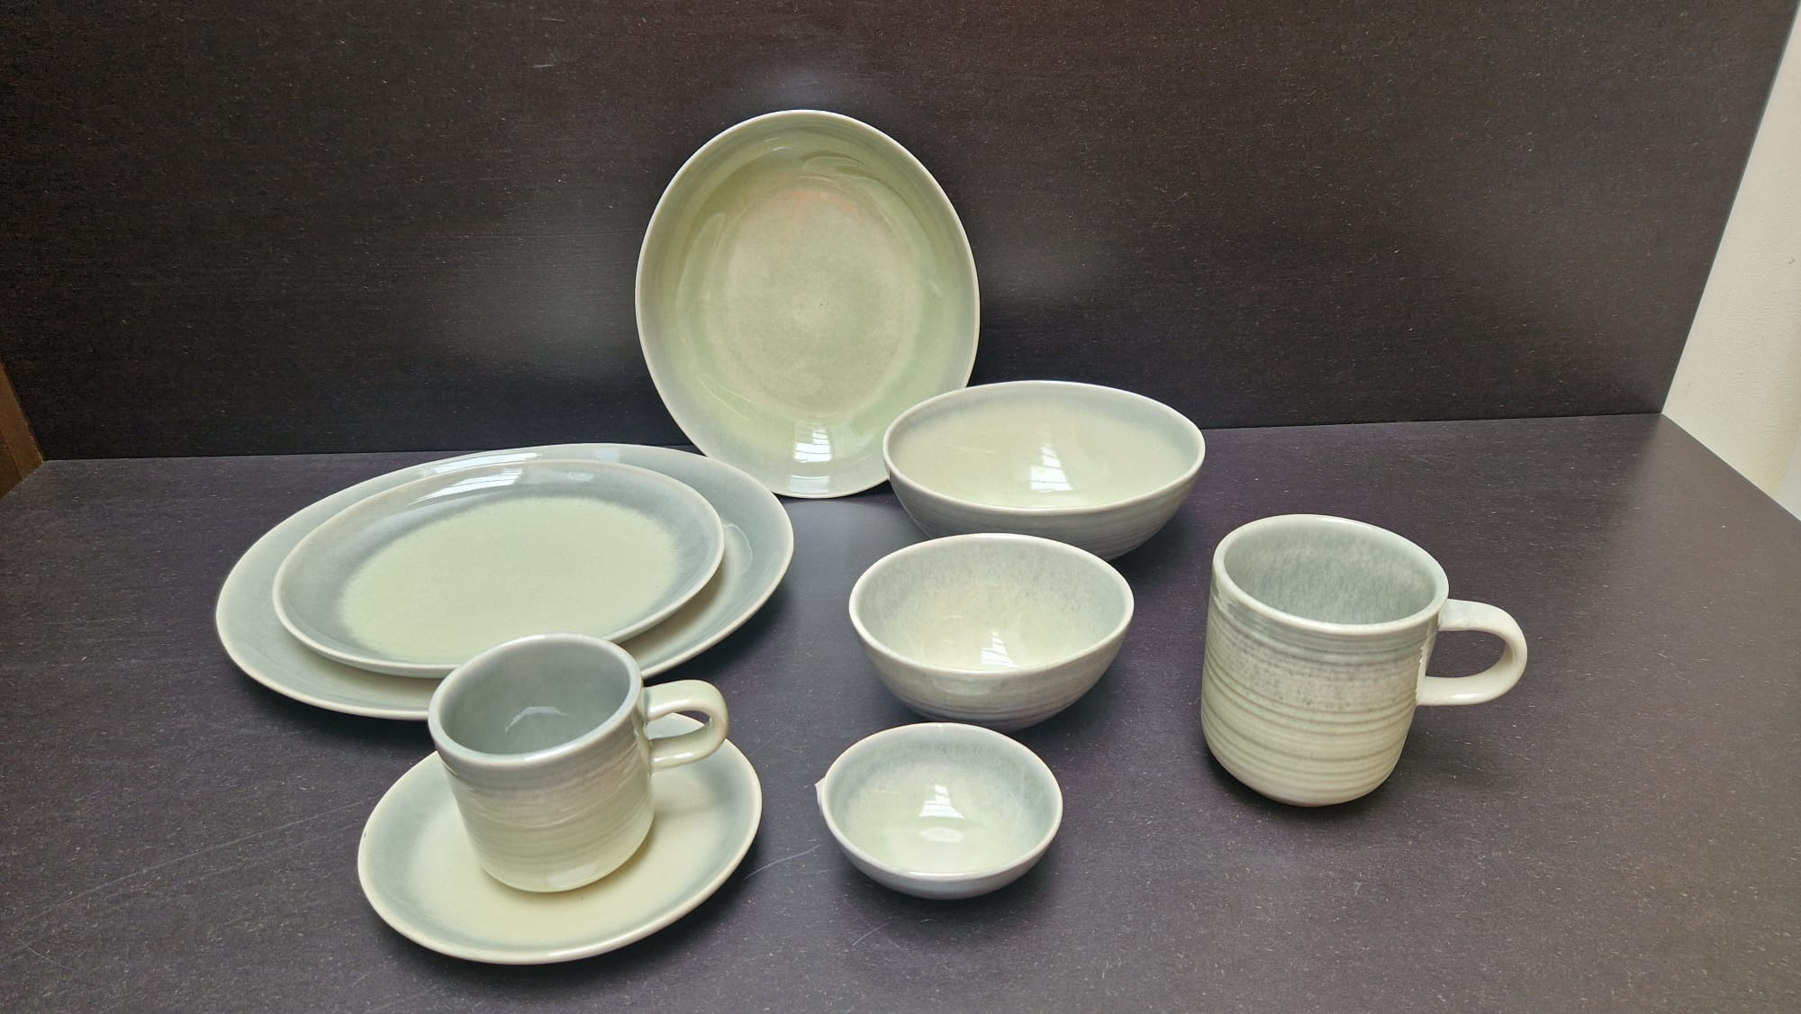
Ona flint
Artikelnr | Omschrijving | Prijs
262075 | Plat bord | €8.95
262066 | Dessertbord | €6,50
262068 | Diep bord | €7,95
262069 | Kom hoogte 3,5cm | €2,95
262070 | Kom hoogte 6cm | €4,95
262071 | Kom hoogte 6,5cm | €6,95
262073 | Beker | €3,95
262072 | Kop | €3,50
262075 | Schotel | €4,50

